附件2

医用耗材医保编码维护操作手册

2021年7月

从广西药械集中采购网（http://gxyxcg.gxzf.gov.cn/）进入医用耗材平台下面的招标管理系统，如下图：
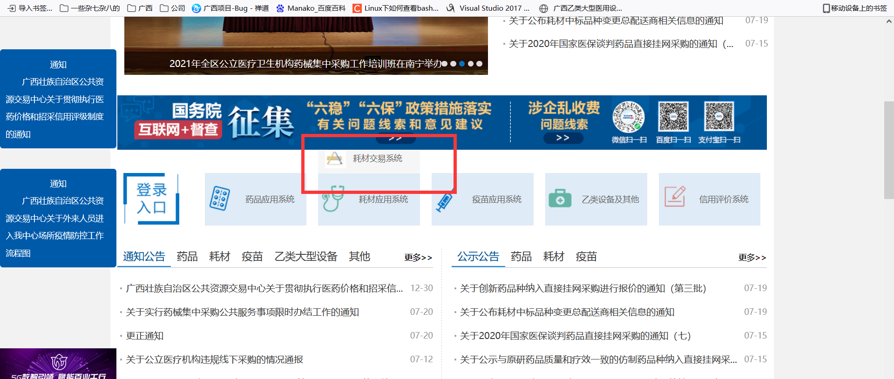

然后输入账号和密码登录系统，如下图：
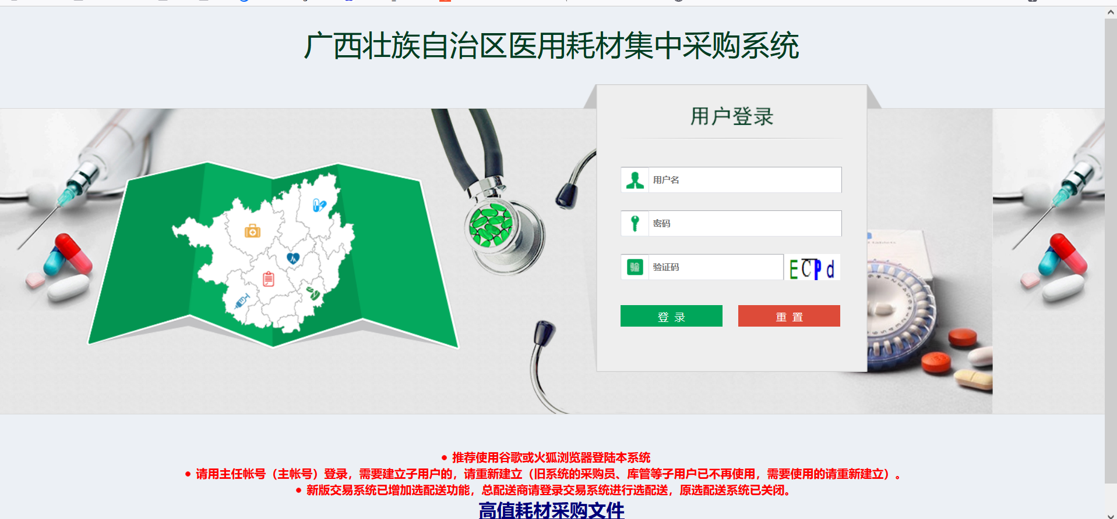

选择交易数据库系统，如下图：
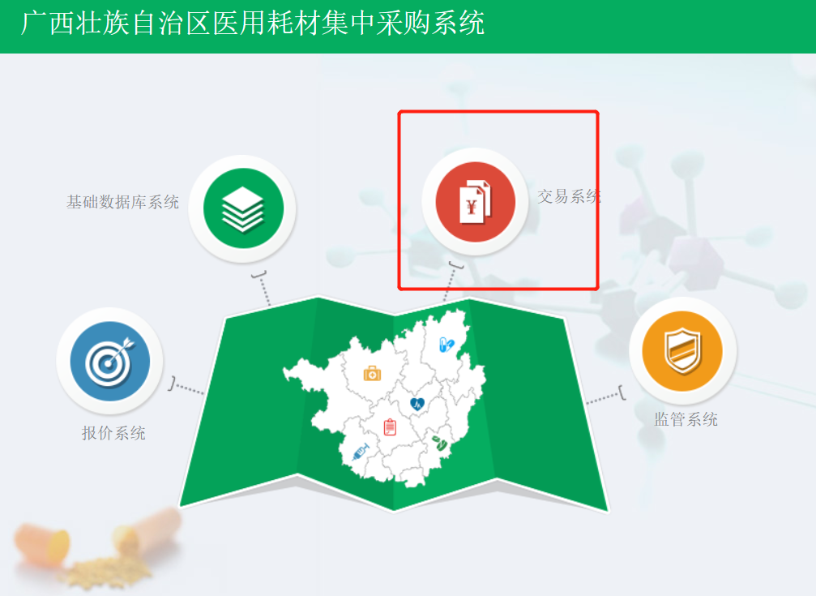

在左侧菜单选择该菜单后进入维护页面，如下图
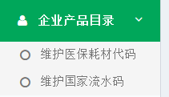

在菜单“维护医保耗材代码”下，在相应产品医保耗材代码栏中，输入医保耗材代码后，会自动勾选该行，确认录入无误后点击保存，可成功维护该产品的医保耗材代码
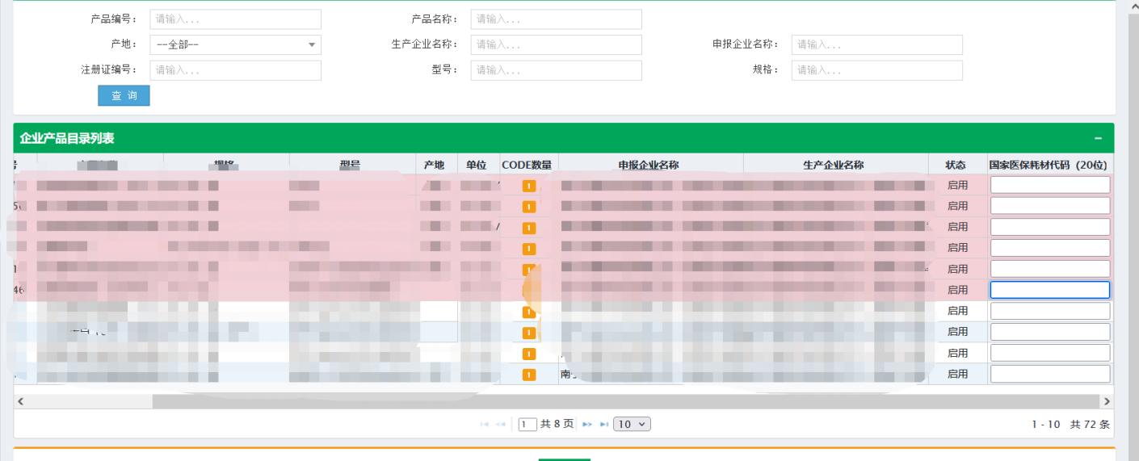
在“维护国家流水码”菜单下，在相应的拆分组件（CODE）后的流水码栏中，输入国家流水码后，会自动勾选该行，确认录入无误后点击保存，可成功维护该产品的国家流水码
